kuba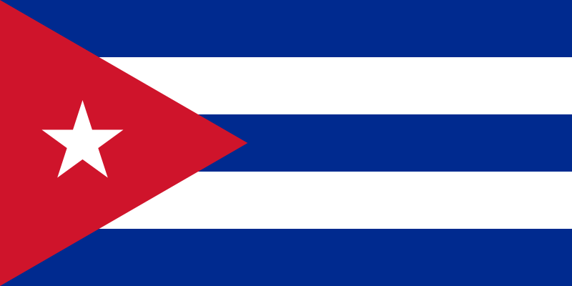

Patria y Libertad!
(Domovina in svoboda!)

kaj in Kje jekuba?
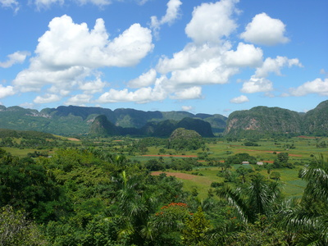Republika Kuba JE ARHIPELAG (ARHIPELAG = OTOČJE JE SKUPINA OTOKOV ENAKE GEOLOŠKE ZGRADBE ALI NASTANKA) V SEVERNIH KARIBIH MED KARIBSKIM MORJEM, MEHIŠKIM ZALIVOM IN ATLANTSKIM OCEANOM, TOREJ LEŽI V SREDNJI AMERIKI IN S TEM LEŽI V TROPSKEM TOPLOTNEM PASU. ARHIPELAG SESTAVLJA OTOK KUBA IN PRIBLIŽNO 1600 OTOČKOV IN ČERI. SOSEDNJE DRŽAVE KUBE SO JAMAJKA IN KAJMANSKI OTOKI NA JUGU, NA JZ HAITI, NA SEVERU BAHAMI IN FLORIDA NA ZAHODU PA MEHIKA. OD FLORIDE JE TA ODDALJENA LE OKOLI 145 KM IN JE 16. NAJVEČJI OTOK NA SVETU. NJENA POVRŠINA MERI KAR 105.007 KVADRATNIH METROV. POVRŠJE
Na kraških območjih vode odtekajo V podzemlje, drugod pa so večinoma kratke površinske vode. Največja reka je Río Cauto na vzhodu (370 km). Na ravninah prevladuje rodovitna rdečkasta PRST (terra rossa), v rečnih dolinah in na obalnih ravninah pa prevladujejo skalnata, peščena in močvirnata.
PODNEBJE
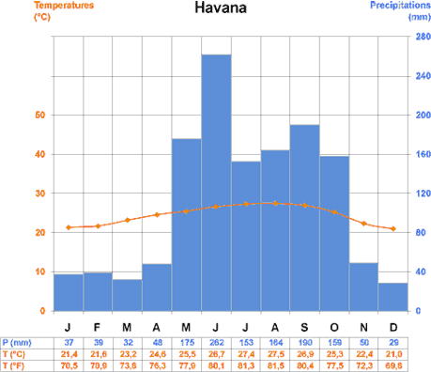Povprečna julijska temperatura je 30 stopinj C, povprečna januarska temperatura pa okoli 21 stopinj C. Podnebje na tem otoku je tropsko in na Kubi je od maja pa do oktobra deževna doba. Na vzhodni del otoka prinašajo PADAVINE - PASATI, v zahodnem delu otoka pa večkrat pihajo tropski viharji oz. hurikani. V osrednjem delu države pade na leto okoli 1000-1200 milimetrov padavin. Padavine pomagajo predvsem kmetom, ki jih na Kubi ni tako malo.
RASTJE
V hribovjih je naravno rastje tropski deževni gozd, drugod pa savana. Obsežne površine v nižinah pokrivajo borovi gozdovi. Ob obalah rastejo mangrove.
Gozdovi pokrivajo 25% površine.

PREBIVALSTVO
Po rasni pripadnosti so prebivalci: mulati (51%), belci (37%) in črnci (11%)Uradni jezik je Španščina, drugače se pa ljudje sporazumevajo tudi v Angleščini. Več kot polovica ljudi na Kubi je versko neopredeljenih (56%), saj je Kuba od leta 1962 uradno ateistična država. To pa zato, ker Castrov režim nasprotuje religioznosti. Sledijo jim katoličani, teh je kar 40%, nato pa so še protestantje-2%. KUBO IMENUJEJO TUDI BELI OTOK SAJ JE VEČINA LJUDI, KI ŽIVI NA OTOKU BELIH. Kubanci so veseli ljudje in kljub svoji revščini se znajo poveseliti. Kadar skupaj praznujejo radi plešejo salso, rumbo in mambo. Salsa izvira prav iz tega otoka. ŠTEVILO PREBIVALCEV: 1989 = 10.587.000
1998 = 11.116.000
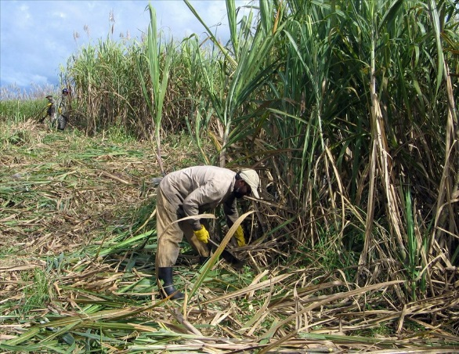 2002 = 11.184.023
GOSTOTA: 100.3 preb./km
GLAVNO IN HKRATI NAJVEČJE MESTO JE HAVANA
GOSPODARSTVO
Njive in trajni nasadi prekrivajo kar 3,4 milijonov hektarjev površja (to je kar 31 %). Najpomembnejša kultura je sladkorni trst, gojijo pa še druge kulture, kot so: krompir, koruza in riž. Zanimivo je to, da na Kubi polja še vedno obdelujejo s pomočjo volov. Kubanci izvozijo največ sladkorja, niklja, školjk, tobaka in kave, uvažajo pa predvsem hrano in pa naprave. Kuba ima tudi nekaj rudnega bogastva. Največ je nikljeve rude, zato je Kuba ena največjih svetovnih proizvajalk niklja in kobalta. V osrednjem delu pa je tudi nekaj nafte. Seveda pa je na Kubi razvit tudi turizem. Največja turistična središča so Havana, Varadero, Santa Lucia in Santiago de Cuba. Turisti si otok lahko ogledajo z avtom, letalom, vlakom ali ladjo. Na Kubi je kar 46.555 kilometrov cest, vendar jih je le 27 % asfaltiranih. Najpomembnejša je Osrednja cesta oz. Carretera Central. Kubanci imajo tudi 4807 kilometrov železniških prog. Uradna valuta je kubanski peso.

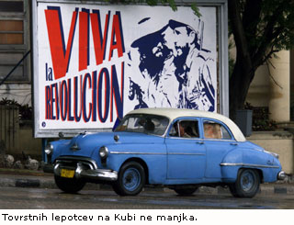ZNAČILNOSTI
Prvi prebivalci tega otoka, ki so se nanj naselili leta 3500 pred našim štetjem, so se imenovali Indijanci TAINO. Kmalu so ti prvotni prebivalci izumrli, saj so se na otok začeli naseljevati Španci.

DELI SE TUDI NA 14 PROVINC. KUBA JE TUDI STARA KULTURNA DEŽELA, ENA OD ZADNJIH TRDNJAV KOMUNIZMA, DEŽELA GLASBE IN PLESA, DEŽELA RUMA IN CIGAR, DEŽELA OLDTAJMERJEV IN PA 3. NAJVEČJA PROIZVAJALKA SLADKORNEGA TRSA. ZA TURISTE JE TUKAJ ZELO ZANIMIV OTOK MLADOSTI, KI JE ZNAN PO PLANTAŽI GRENIVK, ŽELVAH, IGVANAH, PELIKANIH IN PISANIH PAPAGAJI, NA NJEM PA STOJI TUDI ZAPOR MODEL V KATEREM JE BIL ZAPRT TUDI ŽE FIDEL CASTRO, DANES PA JE LE MUZEJ. CAYO LARGO BISER IMA 25 KM DIH JEMAJOČ PEŠČENIH PLAŽ S SMARGADNO ZELENIM MORJEM, NA ENI OD PLAŽ PA SE PESEK NIKOLI NE SEGREJE. VARADERO PA JE NAJBOLJ ZNANA PLAŽA NA KUBI, KI SLOVI PO SVOJEM 20 KM DOLGEM NABREŽJU, KI GA POKRIVA BELI PESEK IN SE STIKA S KRISTALNO ČISTIM MORJEM.
ZAKLJUČEK
KUBA JE NASPLOH ZANIMIV OTOK, ŽE ZARADI TAMKAJŠNJEGA BELEGA PREBIVALSTVA IN ZARADI SPECIFIČNE LEGE V OSREDNJI AMERIKI.
Viri: http://sl.wikipedia.org/wiki/Republika_Kuba
http://www.cuba-pictures.com/

VPRAŠANJA
Kje leži kuba?
Kaj je arhipelag?
Katera je najbolj izvažana surovina iz kube?
Kakšno podnebje ima kuba? Katera uradna denarna valuta velja v kubi?

